乌鲁木齐高新技术产业开发区（乌鲁木齐市新市区）文化体育和旅游局2022年度
部门决算公开说明
目 录
第一部分 单位概况
一、主要职能
二、机构设置及人员情况
第二部分 部门决算情况说明
一、收入支出决算总体情况说明
二、收入决算情况说明
三、支出决算情况说明
四、财政拨款收入支出决算总体情况说明
五、一般公共预算财政拨款支出决算情况说明
六、一般公共预算财政拨款基本支出决算情况说明
七、财政拨款“三公”经费支出决算情况说明
八、政府性基金预算财政拨款收入支出决算情况说明
九、国有资本经营预算财政拨款收入支出决算情况说明
十、其他重要事项的情况说明
（一）机关运行经费支出情况
（二）政府采购情况
（三）国有资产占用情况说明
十一、预算绩效的情况说明
第三部分 专业名词解释
第四部分 部门决算报表（见附表）
一、《收入支出决算总表》
二、《收入决算表》
三、《支出决算表》
四、《财政拨款收入支出决算总表》
五、《一般公共预算财政拨款支出决算表》
六、《一般公共预算财政拨款基本支出决算表》
七、《财政拨款“三公”经费支出决算表》
八、《政府性基金预算财政拨款收入支出决算表》
九、《国有资本经营预算财政拨款收入支出决算表》

第一部分 单位概况

一、主要职能
（一）贯彻执行国家、自治区和乌鲁木齐市有关文化、体育、广播电视和旅游的方针、政策和法律、法规;发展中国特色社会主义文化，牢牢掌握意识形态工作的领导权和主动权，实施旅游兴疆战略。
（二）统筹文化体育事业、文化体育产业和旅游业振兴发展，拟订文化、体育、广播电视和旅游发展中长期规划、年度计划，并组织实施和监督检查。管理全区重大文化体育和旅游活动；指导重点文化、旅游设施、体育设施建设，组织文化和旅游整体形象推广，指导重要文化旅游产品的开发及推广。
（三）指导、管理文艺事业；负责公共文化事业发展，指导、推进文化和旅游科技创新应用研究，负责非物质文化遗产保护和研究，推动非物质文化遗产的保护、传承、普及、弘扬和振兴。
（四）统筹规划文化体育和旅游产业，指导文化和旅游市场发展，对文化和旅游市场经营进行行业监管；负责文化和旅游安全的综合协调与监督管理，指导文化和旅游应急救援工作。
（五）负责广播电视“村村通”覆盖、维护、管理工作。
（六）组织实施全民健身计划；拟订全区竞技体育发展规划和运动项目的布局规划；负责指导协调体育训练和体育竞赛；负责经营高危险性体育项目许可(含“权限内从事涉及人身安全和社会公共安全的特殊体育项目经营活动的审批”)；指导和推进青少年体育工作；开展对外体育合作与交流，指导民问体有交流活动：指导体育科技研究及其成果的推广应用。
（七）对区内权限内旅游星级饭店、星级农家乐行业进行评定、监管等各项工作。
（八）承办区委、管委会(区人民政府)交办的其他事项。二、机构设置及人员情况
乌鲁木齐高新技术产业开发区（乌鲁木齐市新市区）文化体育和旅游局2022年度，实有人数30人，其中：在职人员29人，离休人员0人，退休人员1人。
从部门决算单位构成看，乌鲁木齐高新技术产业开发区（乌鲁木齐市新市区）文化体育和旅游局部门决算包括：乌鲁木齐高新技术产业开发区（乌鲁木齐市新市区）文化体育和旅游局决算。单位无下属预算单位，下设3个科室，分别是：旅游发展服务中心、业余体校、文化馆。

第二部分 部门决算情况说明

一、收入支出决算总体情况说明
2022年度收入总计594.33万元，其中：本年收入合计588.39万元，使用非财政拨款结余0.00万元，年初结转和结余5.94万元。收入总计与上年相比，减少325.29万元，下降35.37%，主要原因是：厉行节俭，压缩预算，减少大型活动，降低财政拨款收入。
本年支出总计594.33万元，其中：本年支出合计594.33万元，结余分配0.00万元，年末结转和结余0.00万元。支出总计与上年相比，减少325.29万元，下降35.37%，主要原因是：因疫情原因，本年无大型文体活动，支出减少。年末结转和结余减少。

二、收入决算情况说明
2022年度本年收入588.39万元，其中：财政拨款收入588.39万元，占100%；上级补助收入0.00万元，占0.00%；事业收入0.00万元，占0.00%；经营收入0.00万元，占0.00%；附属单位上缴收入0.00万元，占0.00%；其他收入0.00万元，占0.00%。

三、支出决算情况说明
2022年度本年支出594.33万元，其中：基本支出559.17万元，占94.08%；项目支出35.16万元，占5.92%；上缴上级支出0.00万元，占0.00%；经营支出0.00万元，占0.00%；对附属单位补助支出0.00万元，占0.00%。

四、财政拨款收入支出决算总体情况说明
2022年度财政拨款收入总计594.33万元，其中：年初财政拨款结转和结余5.94万元，财政拨款本年收入588.39万元。财政拨款收入总计与上年相比，减少305.04万元，下降33.92%，主要原因是：厉行节俭，压缩预算，减少大型活动，降低财政拨款收入。
财政拨款支出总计594.33万元，其中：年末财政拨款结转和结余0.00万元，财政拨款本年支出594.33万元。财政拨款支出总计与上年相比，减少305.04万元，下降33.92%，主要原因是：大型活动减少、支出减少。
与年初预算数相比情况：财政拨款收入总计年初预算数636.70万元，决算数594.33万元，预决算差异率-6.65%，主要原因是：单位厉行节俭，办公经费减少，工资调整，取消补助。财政拨款支出总计年初预算数636.70万元，决算数594.33万元，预决算差异率-6.65%，主要原因是：2022年大型活动减少，活动经费未能按时支付。

五、一般公共预算财政拨款支出决算情况说明

（一）一般公共预算财政拨款支出决算总体情况
2022年度一般公共预算财政拨款支出594.33万元，占本年支出合计的100%，与上年相比，减少84.62万元，下降12.46%，主要原因是：年初工资调整，取消补助。
- 一般公共预算财政拨款支出决算结构情况
1.文化旅游体育与传媒支出(类)549.84万元,占92.51%。

2.社会保障和就业支出(类)44.49万元，占7.49%。
- 一般公共预算财政拨款支出决算具体情况
1.公共安全支出（类）其他公共安全支出（款）其他公共安全支出（项）:支出决算数为0万元，比上年减少39.75万元，下降100%，主要原因是：本年单位无此项支出。
2.文化旅游体育与传媒支出（类）文化和旅游（款）行政运行（项）:支出决算数为514.68万元，比上年决算减少2.1万元，下降0.41%，主要原因干部职工工资调整，取消补助。
3.文化旅游体育与传媒支出（类）文化和旅游（款）一般行政管理事务（项）:支出决算数为0万元，比上年减少15.04万元，下降100%，主要原因是：本年单位无此项支出。
4.文化旅游体育与传媒支出（类）文化和旅游（款）文化创作与保护（项）:支出决算数为15.00万元，比上年决算增加15.00万元，增加100%，主要原因是：2022年，自治区非物质文化遗产补助项目专项拨款。
5.文化旅游体育与传媒支出（类）其他文化旅游体育与传媒支出（款）其他文化旅游体育与传媒支出（项）:支出决算数为0万元，比上年减少37.67万元，下降100%，主要原因是：本年单位无此项支出。
6.文化旅游体育与传媒支出（类）文化和旅游（款）其他文化和旅游支出（项）:支出决算数为20.16万元，比上年决算减少12.46万元，减少38.20%，主要原因是：部分专项经费结转款项收回。
7.社会保障和就业支出（类）行政事业单位养老支出（款）机关事业单位基本养老保险缴费支出（项）:支出决算数为44.49万元，比上年决算减少7.40万元，减少19.95%，主要原因是：2022年工资调整，工资变化，导致社保缴费基数减少。
六、一般公共预算财政拨款基本支出决算情况说明
2022年度一般公共预算财政拨款基本支出559.18万元，其中：
人员经费550.44万元，包括：基本工资、津贴补贴、奖金、机关事业单位基本养老保险缴费、职业年金缴费、职工基本医疗保险缴费、公务员医疗补助缴费、其他社会保障缴费、住房公积金、其他工资福利支出、退休费。
公用经费8.73万元，包括：办公费、电费、邮电费、差旅费、专用材料费、工会经费、福利费、其他商品和服务支出。

七、财政拨款“三公”经费支出决算情况说明
2022年度财政拨款“三公”经费支出决算0.00万元，比上年增加0.00万元，增长0.00%，主要原因是：无三公”经费。其中：因公出国（境）费支出0.00万元，占0.00%，比上年增加0.00万元，增长0.00%，主要原因是：本年单位无因公出国（境）费支出；公务用车购置及运行维护费支出0.00万元，占0.00%，比上年增加0.00万元，增长0.00%，主要原因是：本年单位无公务用车购置及运行维护费支出；公务接待费支出0.00万元，占0.00%，比上年增加0.00万元，增长0.00%，主要原因是：本年单位无公务接待费支出。具体情况如下：
因公出国（境）费支出0.00万元，开支内容包括本年单位无因公出国（境）费支出。单位全年安排的因公出国（境）团组0个，因公出国（境）0人次。
公务用车购置及运行维护费0.00万元，其中：公务用车购置费0.00万元，公务用车运行维护费0.00万元。公务用车运行维护费开支内容包括：本年无此项支出。公务用车购置数0辆，公务用车保有量0辆。
公务接待费0.00万元，开支内容包括本年单位无公务接待费支出。单位全年安排的国内公务接待0批次，0人次。
与年初预算数相比情况:“三公”经费支出年初预算数0.00万元，决算数0.00万元，预决算差异率0.00%，主要原因是：本年单位无“三公”经费支出。其中：因公出国（境）费预算数0.00万元，决算数0.00万元，预决算差异率0.00%，主要原因是：本年单位无因公出国（境）费支出；公务用车购置费预算数0.00万元，决算数0.00万元，预决算差异率0.00%，主要原因是：本年单位无公务用车购置费支出；公务用车运行费预算数0.00万元，决算数0.00万元，预决算差异率0.00%，主要原因是：本年单位无公务用车运行费支出；公务接待费预算数0.00万元，决算数0.00万元，预决算差异率0.00%，主要原因是：本年单位无公务接待费支出。

八、政府性基金预算财政拨款收入支出决算情况说明
我单位本年度无政府性基金预算财政拨款收入、支出及结转和结余，政府性基金预算财政拨款收入支出决算表为空表。

九、国有资本经营预算财政拨款收入支出决算情况说明
我单位本年度无国有资本经营预算财政拨款收入、支出及结转和结余，国有资本经营预算财政拨款收入支出决算表为空表。

十、其他重要事项的情况说明

（一）机关运行经费支出情况
2022年度乌鲁木齐高新技术产业开发区（乌鲁木齐市新市区）文化体育和旅游局单位机关运行经费支出8.73万元，比上年减少127.17万元，下降93.58%，主要原因是：单位办公经费减少。

（二）政府采购情况
2022年度政府采购支出总额0.00万元，其中：政府采购货物支出0.00万元、政府采购工程支出0.00万元、政府采购服务支出0.00万元。
授予中小企业合同金额0.00万元，占政府采购支出总额的0.00%，其中：授予小微企业合同金额0.00万元，占政府采购支出总额的0.00%。

（三）国有资产占用情况说明
截止2022年12月31日，固定资产原值246.02万元，房屋0.00平方米，价值0.00万元。车辆5辆，价值108.09万元，其中：副部（省）级及以上领导用车0.00辆、主要领导干部用车0.00辆、机要通信用车0.00辆、应急保障用车0.00辆、执法执勤用车0.00辆、特种专业技术用车0.00辆、离退休干部用车0.00辆、其他用车5辆，其他用车主要是：单位日常公务用车；单价100万元（含）以上设备（不含车辆）0台（套）。

十一、预算绩效的情况说明
根据预算绩效管理要求，我单位2022年度开展预算绩效评价项目2个，全年预算数41.16万元，全年执行数35.16万元。预算绩效管理取得的成效：一是做到了绩效评价结果与预算安排、政策调整、改进管理实质性挂钩，使安排更合理，管理更科学、有效；二是通过动态绩效监控，使项目申报、评审、审批、实施、验收等程序更合规，杜绝资金截留、挪用等情况；三是预算绩效的实施使工作权责更加清晰，使全年的资金使用更加科学合规。发现的问题及原因：一是绩效设置专业性不强，部分绩效项目在设置中出现了指标归类不明确的现象；二是项目管理制度有待完善。下一步改进措施:一是加强材料收集核查和实时现场查看工作，与评价单位做好意见交换和督促整改，确保项目取得计划效益；二是认真学习，多方沟通，将项目绩效指标细化的更合理，执行更科学。具体项目自评情况附项目支出绩效自评表。

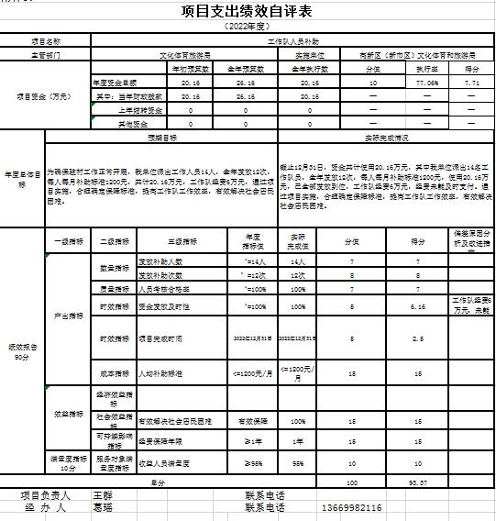

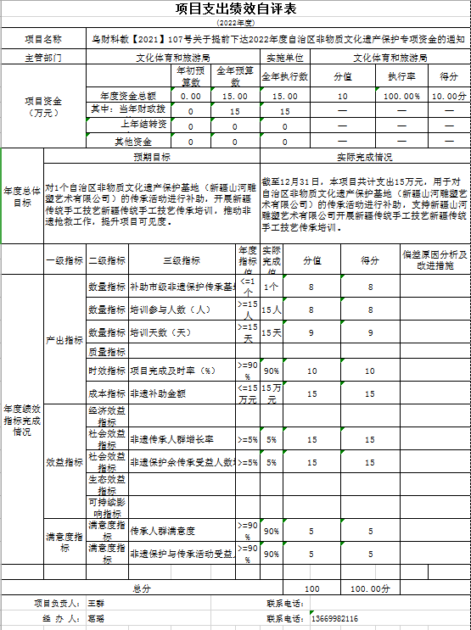

第三部分 专业名词解释
财政拨款收入：指同级财政当年拨付的资金。
上级补助收入：指事业单位从主管部门和上级单位取得的非财政补助收入。
事业收入：指事业单位开展专业业务活动及其辅助活动所取得的收入。
经营收入：指事业单位在专业业务活动及其辅助活动之外开展非独立核算经营活动取得的收入。
附属单位上缴收入：指事业单位附属的独立核算单位按有关规定上缴的收入。
其他收入：指除上述“财政拨款收入”、“事业收入”、“经营收入”、“附属单位上缴收入”等之外取得的收入。
年初结转和结余：指以前年度支出预算因客观条件变化未执行完毕、结转到本年度按有关规定继续使用的资金，既包括财政拨款结转和结余，也包括事业收入、经营收入、其他收入的结转和结余。
年末结转和结余：指本年度或以前年度预算安排、因客观条件发生变化无法按原计划实施，需要延迟到以后年度按有关规定继续使用的资金，既包括财政拨款结转和结余，也包括事业收入、经营收入、其他收入的结转和结余。
基本支出：指为保障机构正常运转、完成日常工作任务而发生的人员支出和公用支出。
项目支出：指在基本支出之外为完成特定行政任务和事业发展目标所发生的支出。
经营支出：指事业单位在专业业务活动及其辅助活动之外开展非独立核算经营活动发生的支出。
对附属单位补助支出：指事业单位发生的用非财政预算资金对附属单位的补助支出。
“三公”经费：指用财政拨款安排的因公出国（境）费、公务用车购置及运行费和公务接待费。其中，因公出国（境）费反映单位公务出国（境）的国际旅费、国外城市间交通费、住宿费、伙食费、培训费、公杂费等支出；公务用车购置费反映公务用车购置支出（含车辆购置税、牌照费）；公务用车运行维护费反映单位按规定保留的公务用车燃料费、维修费、过路过桥费、保险费、安全奖励费用等支出；公务接待费反映单位按规定开支的各类公务接待（含外宾接待）费用。
机关运行经费：行政单位和参照公务员法管理的事业单位财政拨款基本支出中的公用经费支出。

第四部分 部门决算报表（见附表）

一、《收入支出决算总表》

二、《收入决算表》

三、《支出决算表》

四、《财政拨款收入支出决算总表》

五、《一般公共预算财政拨款支出决算表》

六、《一般公共预算财政拨款基本支出决算表》

七、《财政拨款“三公”经费支出决算表》

八、《政府性基金预算财政拨款收入支出决算表》

九、《国有资本经营预算财政拨款收入支出决算表》

